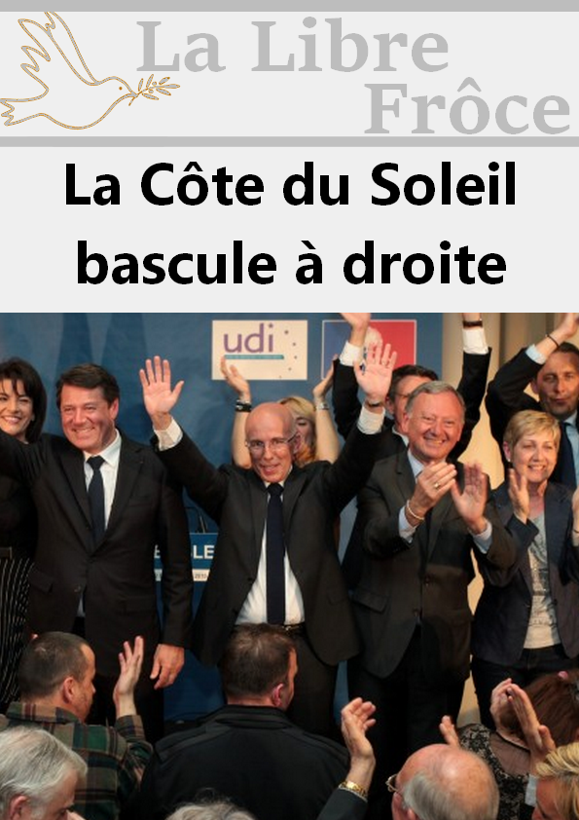
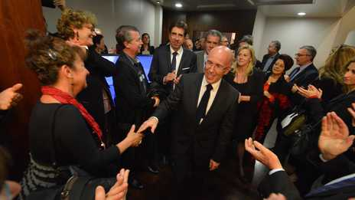
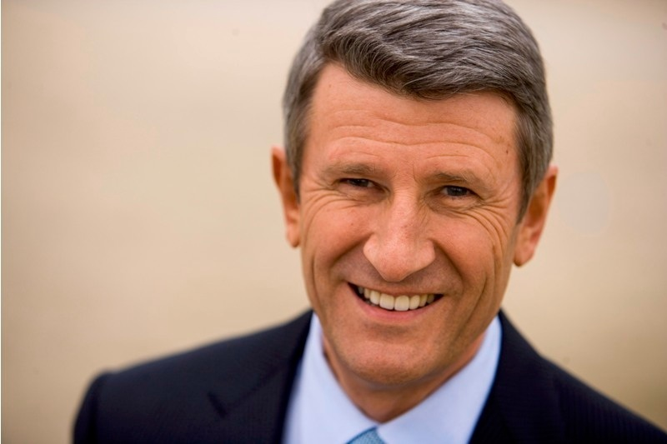
ont tendance a déjoué tous les pronostics en ce moment. Et c’est donc le candidat d’extrême droite qui fait basculer la province à droite en remportant 51,35% des voix devant la Ministre avec 48,65%. Autre scrutin, l’élection municipale de Farelle. Longtemps resté à gauche, notamment avec Debora Da Silva, les électeurs ont choisi une toute autre option. Gedeon Lewis remporte ainsi plus de 32% des voix devant la candidate UPP avec 22,83%. La gauche avec la FSE n’arrive qu’en 3e position avec 21,74%. L’ADF ravit 18,48% des voix. Enfin, le nouveau front populaire se fait de nouveau écraser avec moins de 5% des suffrages. C’est donc une double claque électorale pour la Ministre qui voit son ancien fief municipal basculer à droite de l’échiquier politique. L’avertissement est donné au gouvernement.
C’est un véritable camouflet pour l’ensemble de la gauche. Ce week-end ont eu lieu deux scrutins locaux dans la province de la Côte du Soleil et les résultats sont unanimes. La Droite remporte les deux élections et donne une véritable gifle aux candidats de gauche et indirectement au gouvernement installée depuis plusieurs mois. La victoire la plus symbolique sera sans doute l’élection provinciale anticipée. Philippe Chani, partisan de l’extrême droite et soutenu par l’Union Patriotique Populaire affrontait l’ancienne gouverneur et actuelle Ministre Debora Da Silva. Tous les sondages donnaient la jeune femme favorite de l’élection. La Ministre n’avait d’ailleurs même pas fait campagne en pensant que sa popularité et son action à la tête de la province suffirait. Sauf que cela n’était pas du goût des électeurs qui

La Libre Frôce
Politique
La droite remporte les scrutins locaux

des fonctions électives du pays, mis à part Président et Goouverneur. Longtemps à droite, il était passé à gauche ces dernières années avant d(être nommé Premier Ministre. La Libre Frôce adresse ses plus sincères condoléances à la famille.

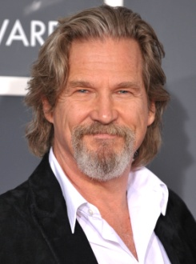
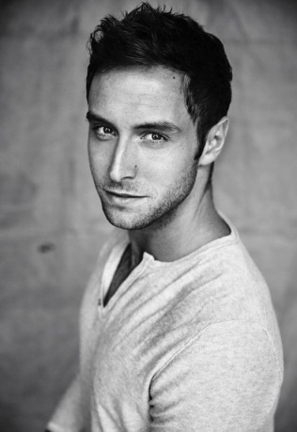
Les nominés pour la première cérémonie des Frôce Awards sont connus. Parmi eux, on retrouve des personnalités qui font l’actualité comme Paul Marshall, Urumi Nakamura ou Florian Bach mais aussi d’anciens politique. Les Frôceux ont jusqu’au 1er décembre pour élire les personnalités dans chaque catégorie. Résultats lors de la cérémonie.
Daniel Gallon, ancien directeur de l’Agence de l’Information frôceuse a été nommé Président du Comité d’Organisation de l’Euro 2024. La décision a été prise conjointement par l’UEFA et et la Fédération Frôceuse de Football.
Nick Zelmer (UPP) a été largement reconduit à la mairie de Chouchenn en remportant 54,78% des suffrages. Il disposera pendant les 3 prochaines années d’une majorité absolue au Conseil.
L’actu frôceuse en bref…

C’est une bien triste nouvelle que la Frôce a appris ce 18 novembre. Après deux jours d’hospitalisation, le Premier Ministre Philippe De Kervern est décédé. Il avait 65 ans. Une messe a été célébrée en son honneur ce samedi avant son inhumation dans la caveau familial. Le nouveau Chef du Gouvernement, en charge de la Présidence par intérim au vu de l’absence de Monsieur Calloway, a ainsi promulgué un arrêté fixant le deuil national à 3 jours sur l’ensemble du territoire. Une minute de silence a par ailleurs été respectée dans l’ensemble du pays. Philippe De Kervern a presque exercé l’ensemble
Le deuil national pour De Kervern

Politique
La Libre Frôce
Politique
Résultats
La Libre Frôce

